Charte graphique

Charte graphique

Logo:



Palette graphique et police:

A COMPLETER

Maquettes pour le site web

Logiciel pour les Wireframes: Inkscape

Le détail d'utilisation des différentes police est inscrit sur le wireframe de la page "Carte" de la version mobile. Il est identique sur l'ensemble des autres pages.

Il n'y a pas de wireframes particulier à la version administrateur mobile, car il est préférable de faire les modifications du site via un ordinateur.

Desktop:

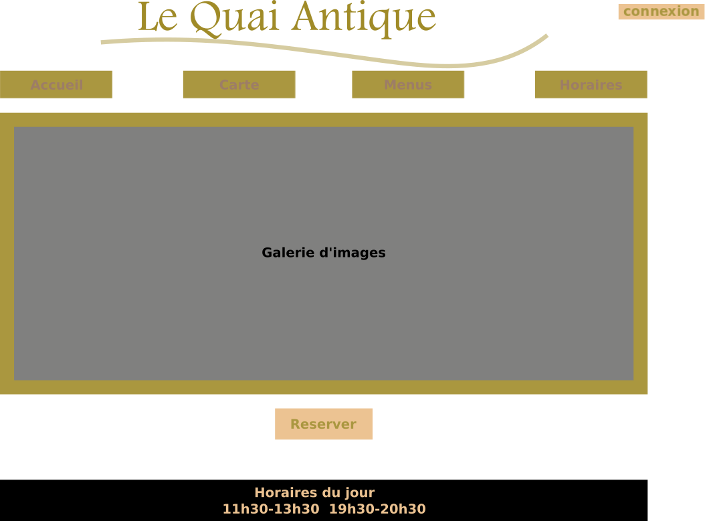

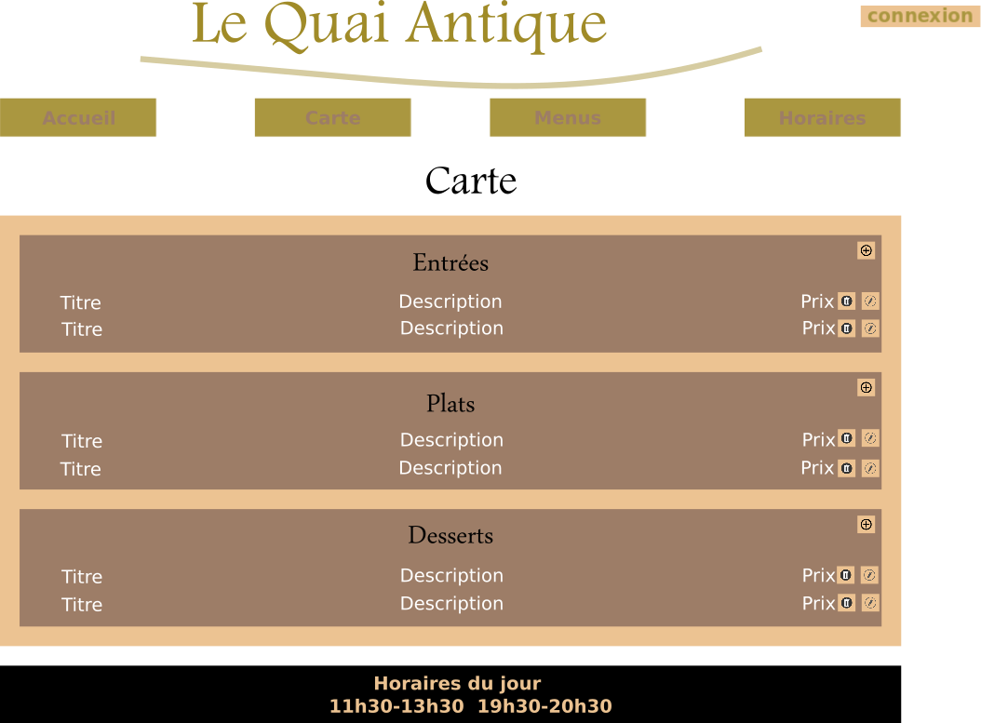
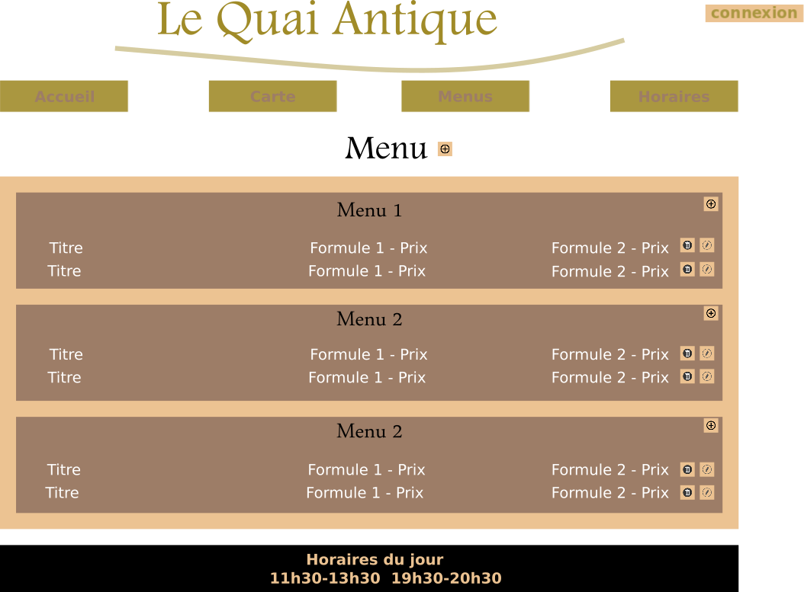

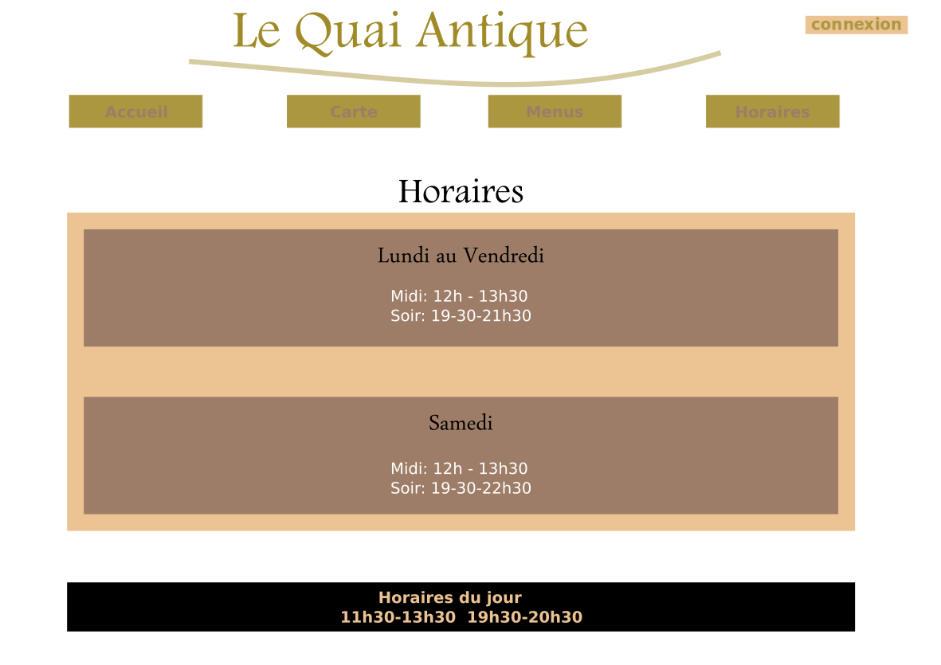
Lors du clic sur le bouton "réserver" depuis la page d'accueil:

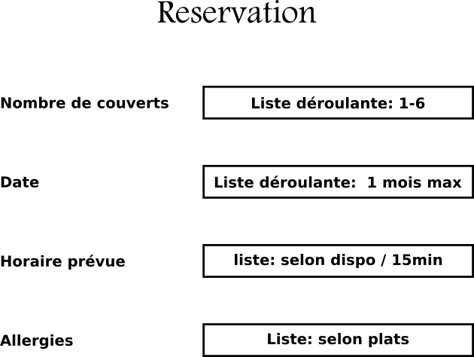

Mobile:

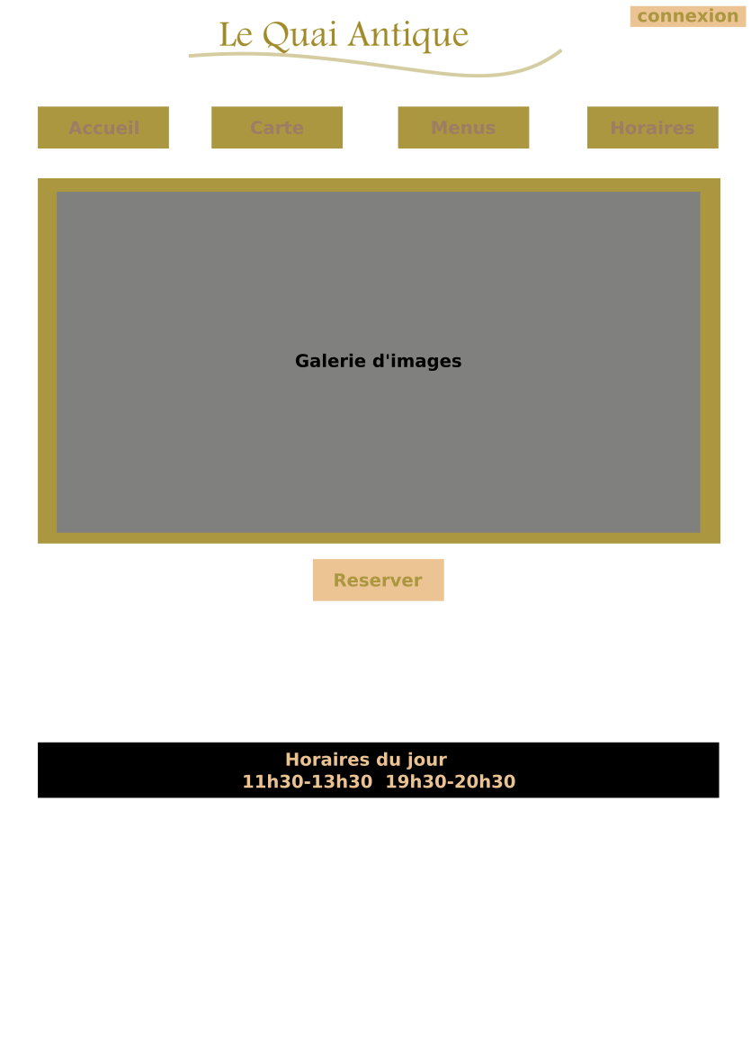
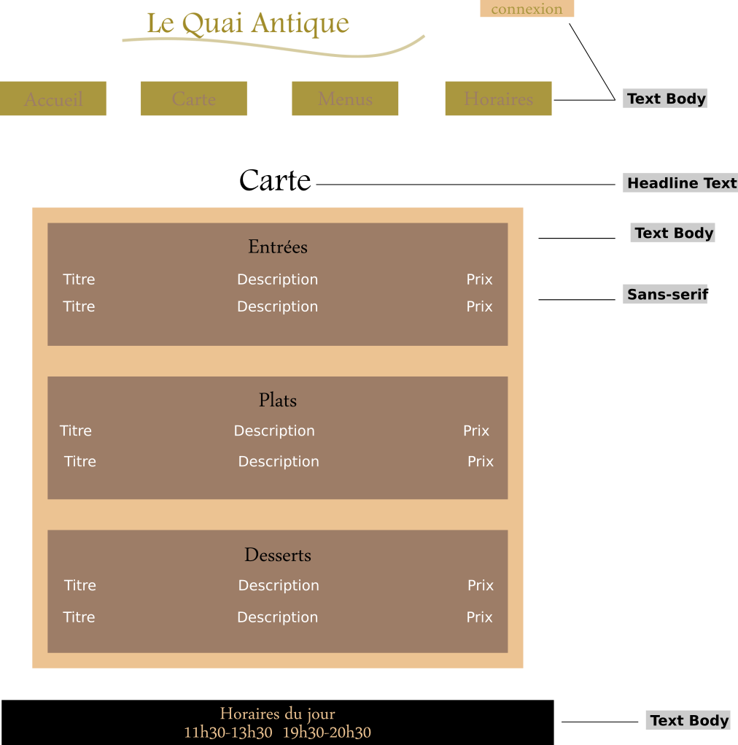

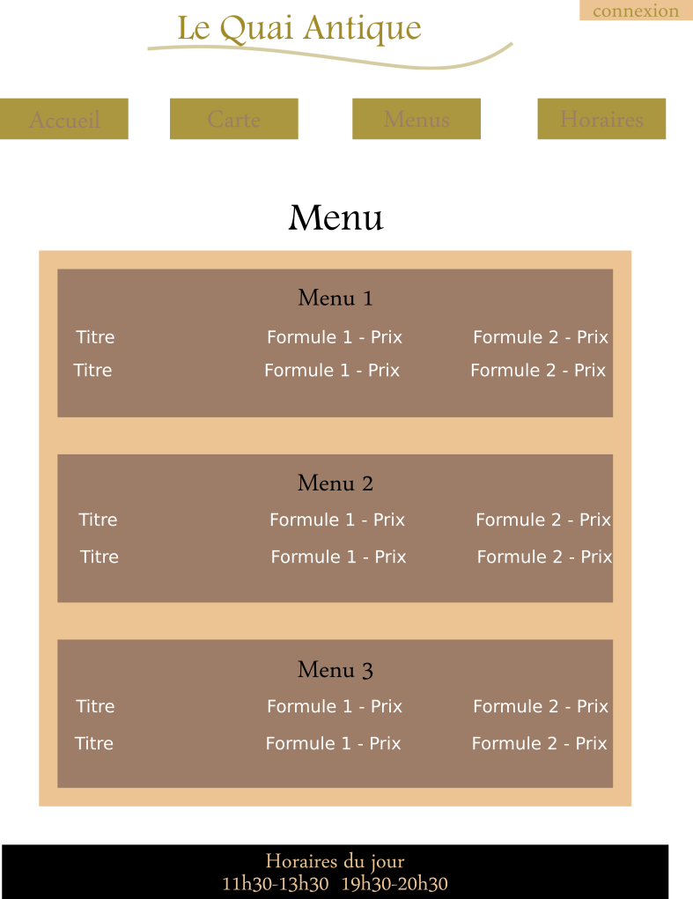

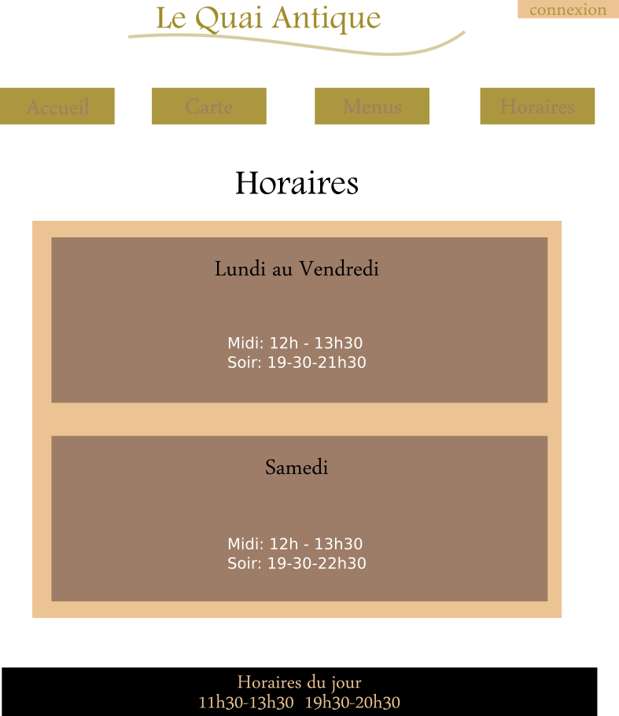

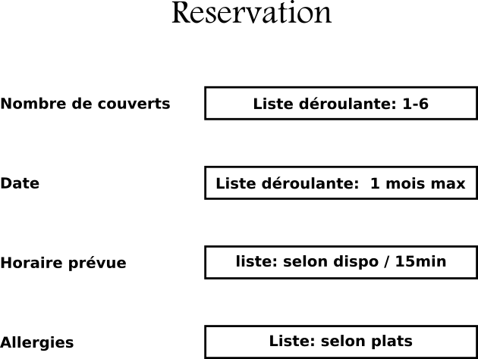

Desktop depuis un compte administrateur:

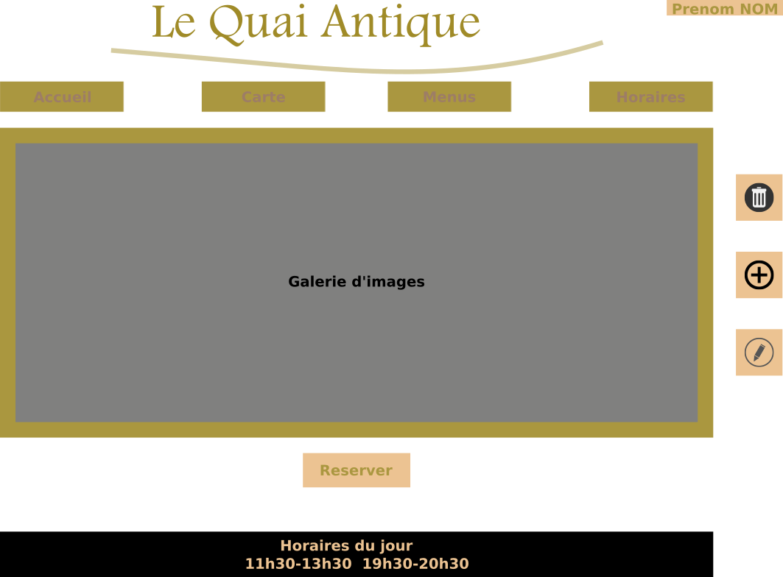
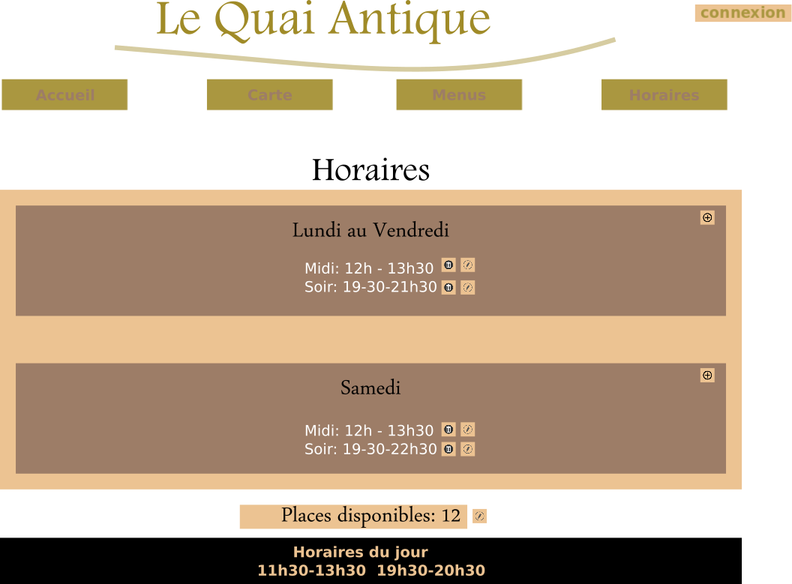

exemple d'une page d'accueil où l'utilisateur est connecté depuis un écran type desktop:

